**Diagnóstico de Habilidades**

Nombre: ____________________________________________________________

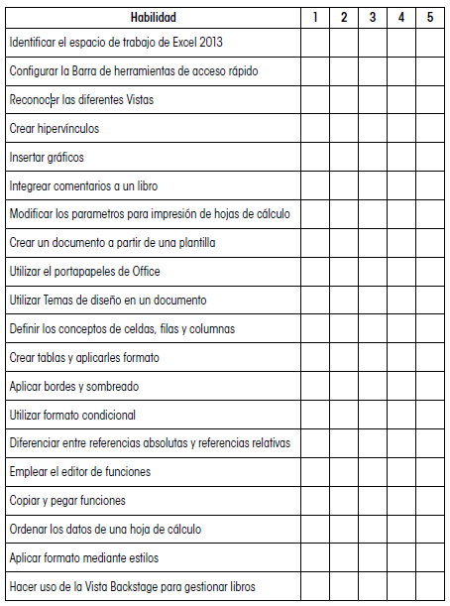

Objetivo: Conocer las características de la hoja de cálculo y sus elementos.

|  |  |
| --- | --- |
| **Hoja de Cálculo Certificación Internacional Excel (2013)** | |
| 1. INTRODUCCIÓN A EXCEL 2013    1. Principios de la hoja de calculo    2. Interface de MS Excel2013    3. Manejo de Archivos y vista Backstage | Identificar la pantalla principal y sus elementos: Cinta de opciones, Barra de herramientas de acceso rápido, Cuadro de nombres, Barra de fórmulas, Celda activa y Barra de título. |
| 1. TRABAJANDO CON HOJAS DE CÁLCULO.    1. Edición de datos    2. Parámetros de fila y de columna    3. Trabajo con hojas de calculo    4. Revisión de la hoja de cálculo    5. Diseño de página e impresión | Agregar, modificar y eliminar comentarios en una celda, utilizando adecuadamente las opciones de Ir, reemplazar y Buscar datos. Corregir la ortografía. |
| 1. DATOS.    1. Formato de datos    2. Manejo de datos | Combinar y formatear celdas, aplicando diferentes estilos a una o más celdas (Formato condicional, Dar formato como tabla o Estilos de celda). |
| 1. FORMULAS Y FUNCIONES.    1. Trabajando con fechas y horas | Aplicar funciones de Fecha, Hora y financieras básicas para la solución de problemas financieros específicos. |
| 1. CALCULOS COMPLEJOS.    1. Manejo de Objetos | Aplicar Referencias Relativas, Refer­encias Absolutas, Referencias Mixtas y Referencias 3D para la solución de problemas específicos, así como aplicar las diferentes opciones del Pegado Especial. |
| 1. GRÁFICOS    1. Gráficos de funciones matemáticas    2. Otros objetos | Crear representaciones gráficas matemáticas de los datos contenidos en la hoja de cálculo. |

**Bibliografía:**

[**www.aulaclic.es**](http://www.aulaclic.es)

Grupo Educare (2015). Hoja de Cálculo Excel 2010. Profesor. México. Edición: Grupo Educare. Pág. II-XX.

**TEMARIO DE CURSO**

1. **Ambiente general de Excel**
2. **Cinta de Opciones**
   1. Fichas
   2. Grupos
   3. Botones de Comando
   4. Barra de Acceso
3. **Vistas Ejercicio DATOS pág. 24** 
   1. Zoom
   2. Inmovilizar y Movilizar Paneles
   3. Filas y Columnas (Agregar o Eliminar)
4. **Menú Archivo (Backstrage) Ejercicio DAR FORMATO Pág.66**
   1. Plantillas (Abrir factura)
   2. Guardar y Proteger libro
   3. Manejo de Archivos y hojas (Cambio de nombre y color)
5. **Entrada de Datos (fecha, moneda, texto, etc.)**
   1. Alineación, Bordes y sombreado.
   2. Ancho y alto de Filas y columnas.
   3. Series numéricas, días, meses, años.
6. **Imprimir (hojas, libros, selección, orientación, márgenes y opciones)**
7. **Uso de Nombres Ejercicio NOMBRES Pág. 138 - 137**
8. **Operaciones básicas Ejercicio PAGOS Pág.46**
   1. Suma, resta, multiplicación y división. **Ejercicio DESCUENTOS Pág.114**
   2. Funciones básicas (asistente de funciones) **Ejercicio GASTOS Pág. 140**
      1. Promedio(a) **Ejercicio COMPRAS Pág.146 147**
      2. Suma (Si)
      3. Contar (si)
      4. Buscarv
      5. Si (añadidos)
9. **Celdas Relativas, Absolutas, mixtas y referencias 3D (libro, hoja y celda)**
10. **Manejo de Tablas (ordenar y Filtrar)**
11. **Condicionales y validación**
12. **Manejo de Objetos:**
    1. Formas
    2. Imágenes
    3. Hipervínculos
    4. SmartArt
    5. WordArt
13. **Gráficas**